Offre n°201400072 – A+ M Miauton Concept SA

Table polyvalente grise
Dim. : H75xL160xP80cm
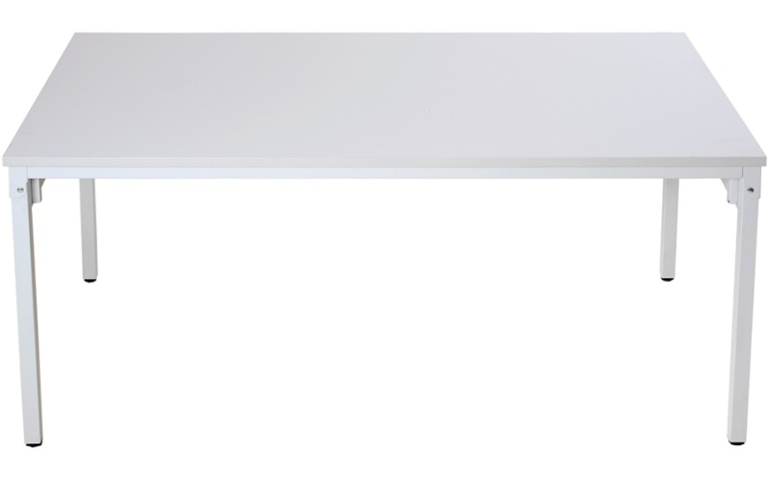
Réf. : MTBR168

Armoire métallique de classement haute
Dim. :H195xL92xP42cm
Réf. : FLC19

Armoire à rideaux basse, 2 étagères, 3 hauteurs
Dim. : L135xL120xP46cm
Réf. : SDC1312

Chaise visiteur en tissu noir
Réf. : ISO001
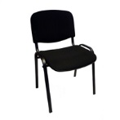

Réfrigérateur 130L
Dim. : L52.5xP53.2xH83.1cm
réf. : BC-130
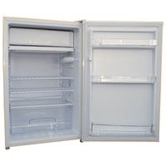

Climatiseur mobile puissance, 2600W
Dim. : H85xL45xP40cm

